**深圳大学实验报告**

**课程名称： Java 程序设计**

**实验项目名称：实验1 基础知识、基本类型和类的初级应用**

**学院： 计算机与软件学院**

**专业： 计算机科学与技术**

**指导教师： 毛斐巧**

**报告人： 学号： 班级：**

**实验时间： 2024年9月6、13、20、27、10月4日（周五）**

**实验报告提交时间： 2024年9月27日**

**教务部制**

**一、 实验目的与要求：**

1.掌握Java程序设计开发环境的搭建，会编写简单Java Project。

2.掌握开发Java应用程序的基本步骤和命令：编写源程序、编译源文件和运行应用程序，了解Java源文件的命名规则，区分应用程序javac.exe与java.exe的作用。

3.在掌握JAVA数组基本概念及应用的基础上，变换数组的内容，完成主类创建，查找等功能的实现；

4.熟练掌握数据类型、运算符、表达式和语句。

5. 初步掌握面向对象编程中类的编写。

**二、实验内容与要求**

**注意：如果下述1和2自己机器上之前已安装配置好环境，表示自己已掌握java程序编程和运行环境的搭建和设置，可直接给出能够说明自己已学会java开发环境的搭建和配置结果证明即可。不用Eclipse，用其它java程序编写和调试环境也同样得分。**

1. 下载安装"Java SE Development Kit "最新版本，进行相关系统环境变量设置，每一步操作请在报告中附上截图（至少包括一个全屏截图，其他可以不用全屏截图）和文字说明。（5分）。

2. 下载、安装"Eclipse IDE for Java Developers"最新稳定版本，需要进行JDK等的设置。每一步操作请在报告中附上截图（至少包括一个全屏截图，其他可以不用全屏截图）和文字说明。（5分）

3. 将第一章讲义中的三个应用程序(Welcome/Hello/Tom)在Eclipse下运行。每一步操作请在报告中附上截图（至少包括一个全屏截图，其他可以不用全屏截图）和文字说明。（5分）

4. 创建一个100×100的二维数组，对数组中的元素进行随机赋值（要求使用Math.random()生成0-1之间的浮点数）。通过算法找到该数组中最大的5个数，要求从大到小输出，同时计算整个程序所耗费的时间，并分析算法的复杂度（如果复杂度较高会扣2分）。在报告中附上程序截图、运行结果截图和详细的文字说明。(5分)

5. 某省居民电价分三个“阶梯”：

月用电量50度以内的部分，电价为0.56元/度；

用电量在51度至220度之间的部分，电价为0.59元/度；

用电量超过220度的部分，电价为0.66元/度。

编写程序，用户从键盘输入用电量（要求在不终止程序的情况下能循环10次从键盘读入10个数字：58、52、230、70、80、89、510、60、1、10），程序输出用户应缴纳的电费。在报告中附上程序截图、运行结果截图和详细的文字说明。（10分）

6. 编写程序：用户从键盘输入1个正整数，程序逆序打印出该正整数的各位数字（例如：某个正整数为123456，程序输出654321），要求在不终止程序的情况下能循环10次从键盘读入。在报告中附上程序截图、运行结果截图和详细的文字说明。（15分）

7. 编写程序：计算1-600之间有多少个素数，并输出所有素数。在报告中附上程序截图、运行结果截图和详细的文字说明。（10分）

8. 编写程序：有一序列（分子为1、2、3、4递增，分母为1、3、9、27倍增）：1/1，2/3，3/9，4/27，5/81，...求出这个数列的前30项之和。在报告中附上程序截图、运行结果截图和详细的文字说明。（10分）

9. 运行第4章课件中如下图1-4所示几页PPT中的四个程序，并对每一行语句加上注释。在报告中附上程序截图、运行结果截图和简要的文字说明。（10分）

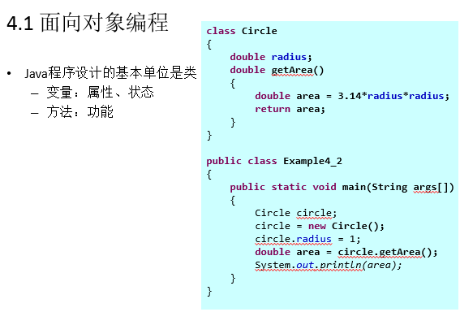

图1

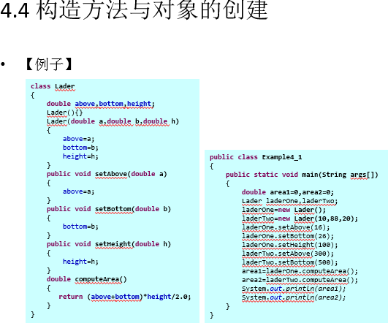

图2

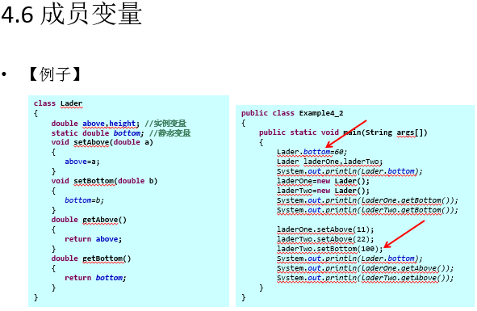

图3

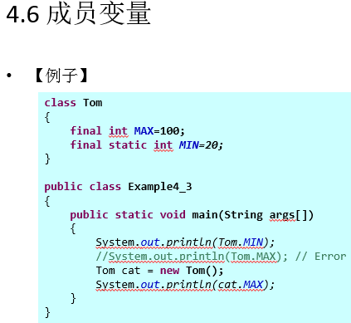

图4

10. 编写一个Teacher类。类中包含以下成员变量：name（姓名）、title（职位）、course（主讲的课程）、research（研究方向）和office（办公室）。定义对应的方法对这几个成员变量的值进行设置和读取。（i）在Teacher类外的main方法里面，创建该类的一个对象，并调用各个方法，展示相应的效果。（ii）在Teacher类内的main方法里面，创建该类的一个对象，并调用各个方法，展示相应的效果。在报告中附上程序截图、运行结果截图和简要的文字说明。（10分）

报告写作。要求：主要思路有明确的说明，重点代码有详细的注释，行文逻辑清晰可读性强，报告整体写作较为专业。**（20分）**

**说明：**

（1）本次实验课作业满分为100分，占总成绩的比例（待定）。

（2）报告正文：请在指定位置填写，本次实验**需要单独**提交源程序文件（请打包压缩），请**务必不要将实验报告文件压缩进压缩包**。

（3）个人信息：WORD文件名中的“姓名”、“学号”，请改为你的姓名和学号；实验报告的首页，请准确填写“学院”、“专业”、“报告人”、“学号”、“班级”、“实验报告提交时间”等信息。

（4）提交方式：截至时间前，请在Blackboard平台中提交。

（5）发现雷同，所有雷同者该次作业记零分。

**三、实验过程及结果**

1. 下载安装"Java SE Development Kit "最新版本，进行相关系统环境变量设置，每一步操作请在报告中附上截图（至少包括一个全屏截图，其他可以不用全屏截图）和文字说明。（20分）。（5分）

1. 下载最新版本的JDK22

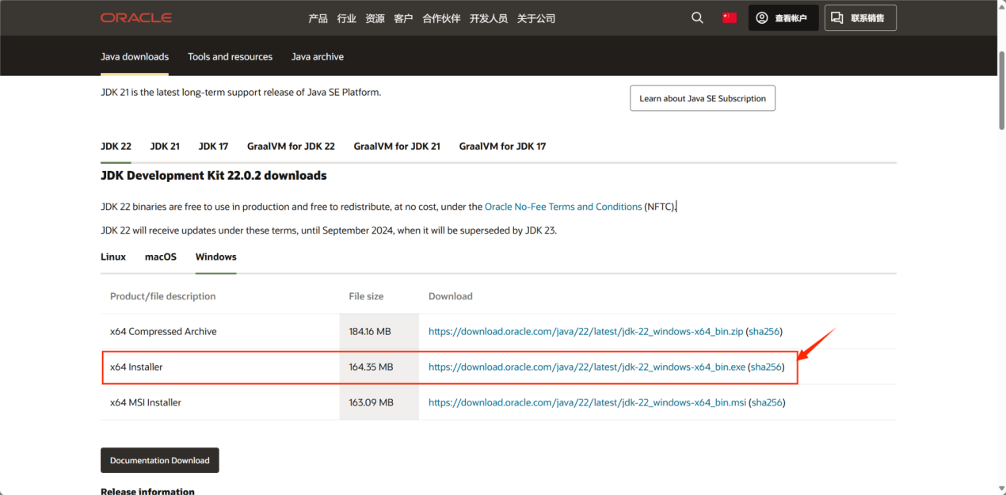

1. 安装JDK

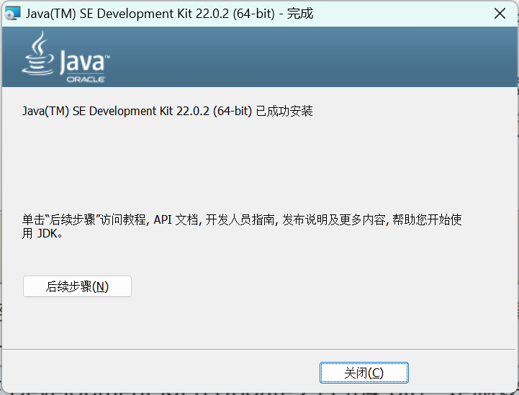

1. 设置环境变量

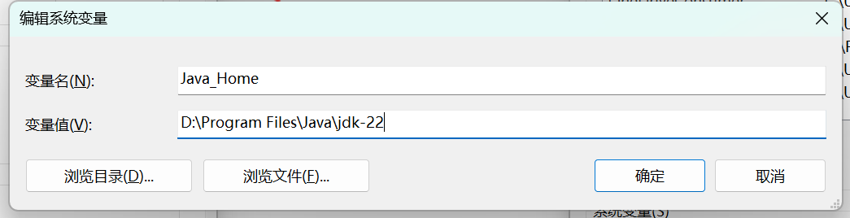

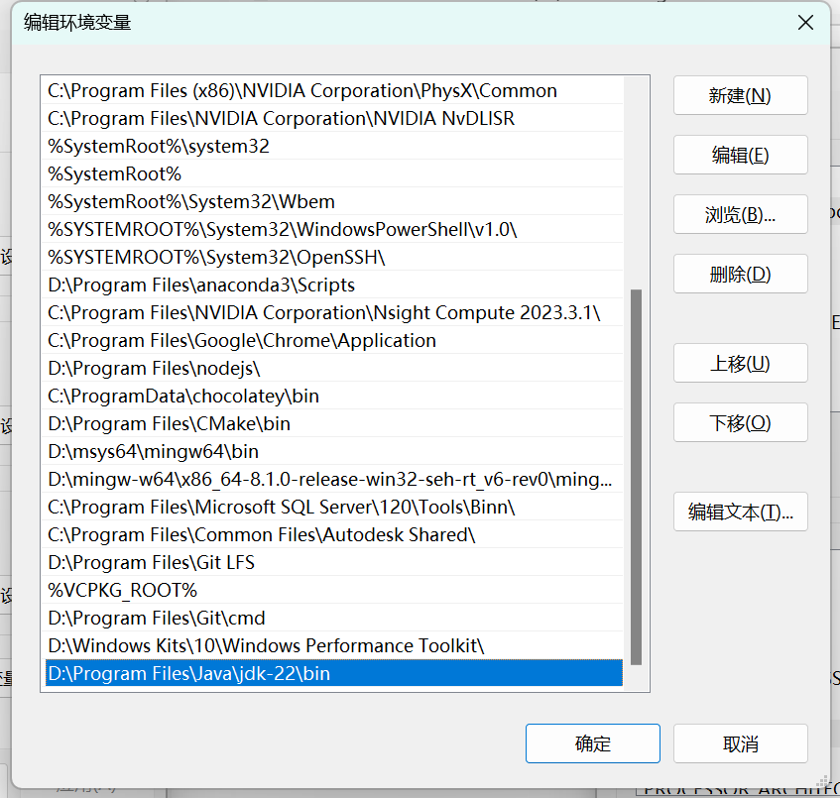

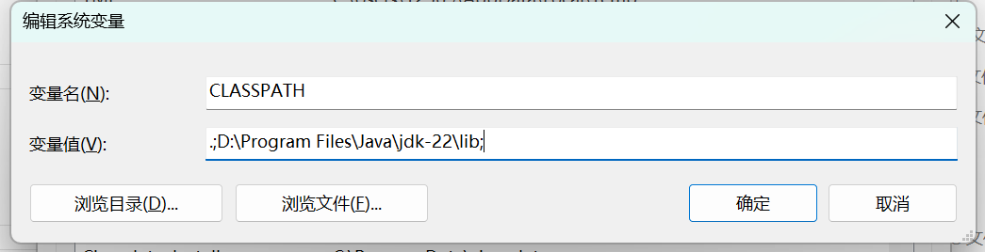

1. 检查安装结果

在终端输入java --version能成功执行，说明安装成功。

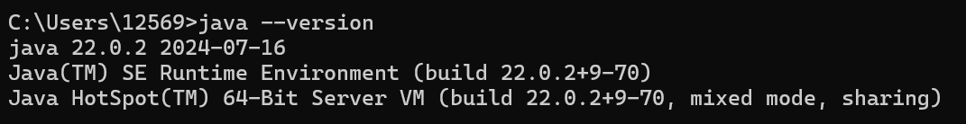

1. 下载、安装"Eclipse IDE for Java Developers"最新稳定版本，需要进行JDK等的设置。每一步操作请在报告中附上截图（至少包括一个全屏截图，其他可以不用全屏截图）和文字说明。（5分）
2. 下载最新版本Eclipse

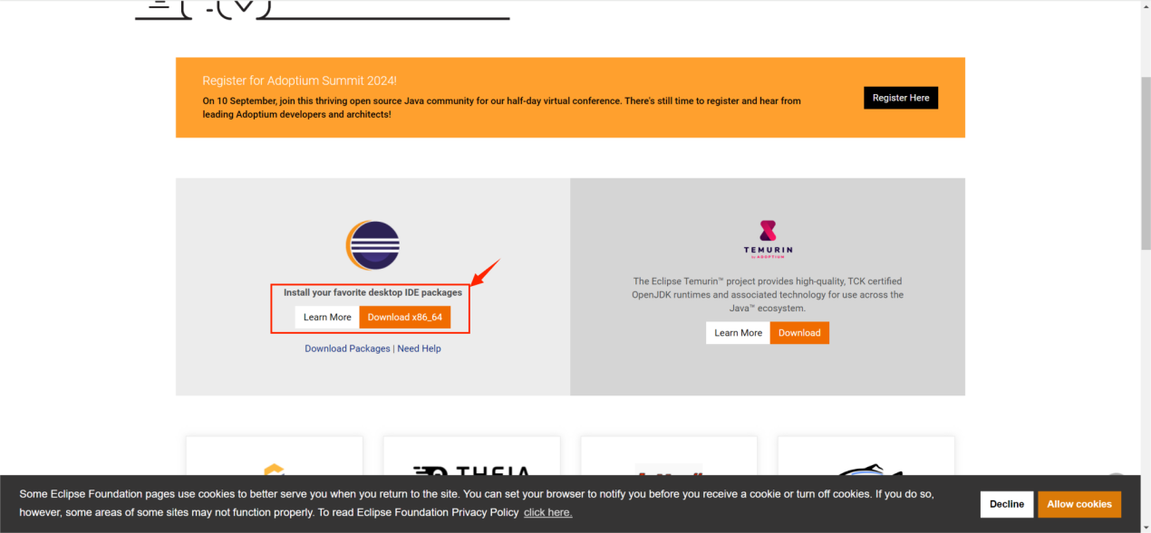

1. 安装Eclipse

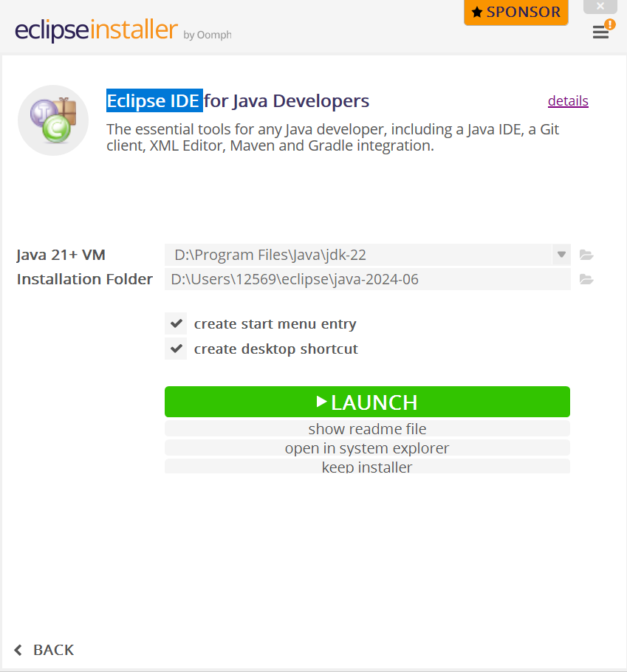

1. 成功启动Eclipse

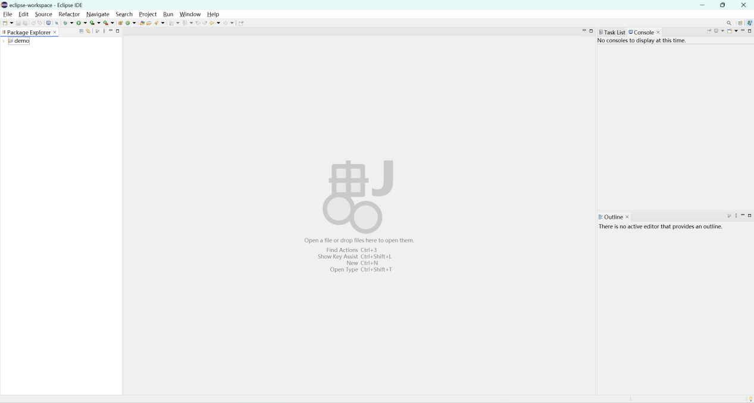

1. 将第一章讲义中的三个应用程序在Eclipse中运行。每一步操作请在报告中附上截图（至少包括一个全屏截图，其他可以不用全屏截图）和文字说明。（5分）
2. Welcome程序

该程序会创建了一个字符串数组，然后连续输出数组中每一个字符串。

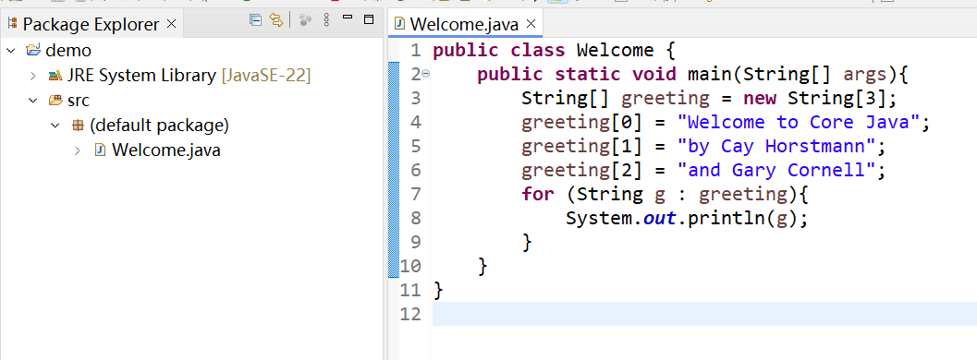

成功运行。

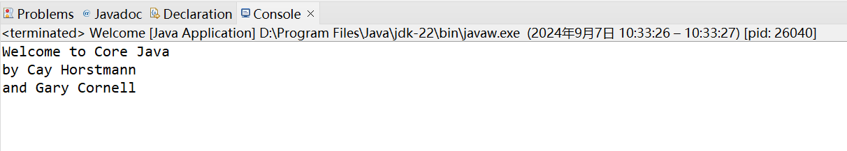

1. Hello程序

该程序生成一个类A的对象，并且调用类A的成员函数f。

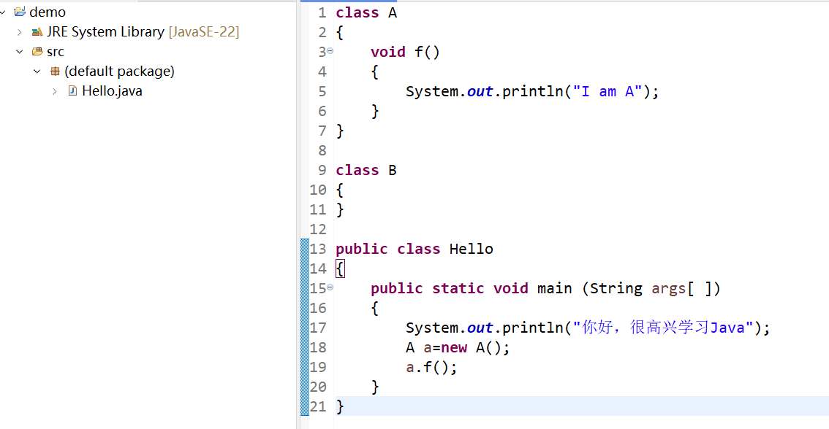

成功运行。

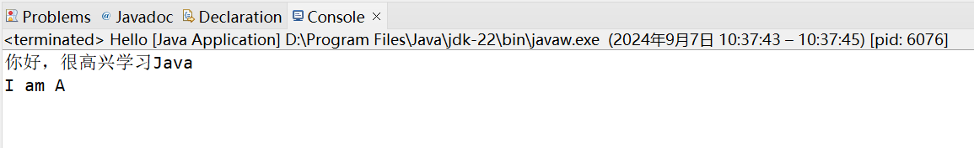

1. Tom程序

该程序生成一个类Tom的对象，然后设置该对象的属性并打印。

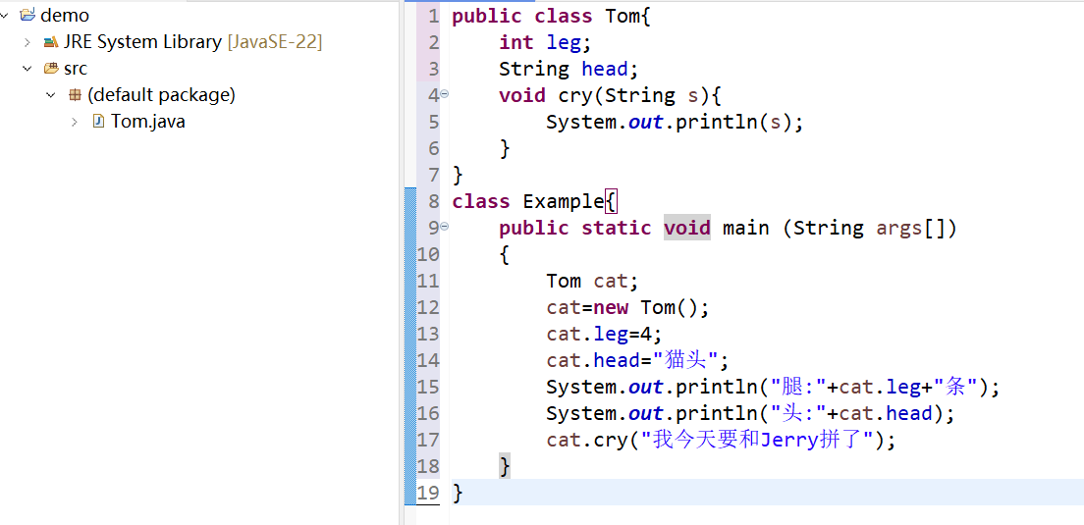

成功运行。

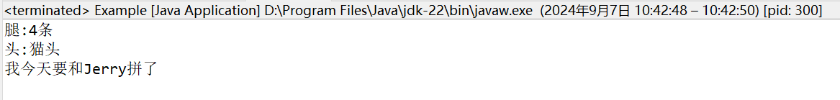

1. 创建一个100×100的二维数组，对数组中的元素进行随机赋值（要求使用Math.random()生成0-1之间的浮点数）。通过算法找到该数组中最大的5个数，要求从大到小输出，同时计算整个程序所耗费的时间，并分析算法的复杂度（如果复杂度较高会扣5分）。在报告中附上程序截图、运行结果截图和详细的文字说明。（5分）
2. 实现思路

为了找到该数组中最大的5个数，我将采用TOPK算法进行求解。

使用Java的PriorityQueue数据结构，初始化容量为5的最小堆，该最小堆用于存储前5大的元素。然后遍历整个数组中的每个元素：

如果堆的大小小于 5，直接将元素加入堆中。

如果堆已满，且当前元素比堆顶元素大，替换堆顶元素（最小值）为当前元素，然后PriorityQueue会自动调整堆重新使堆满足最小堆的结构。

这种操作可以保证堆中始终存储的是当前前 5 大的元素。

最后再将堆中元素放进数组进行从大到小的排序，然后输出。

1. 复杂度分析

对于每个元素，操作PriorityQueue插入元素到堆中的时间复杂度为 O(log k)，其中k是堆的大小为 5，所以每次操作的时间复杂度为O(log 5)≈O(1)。因此，遍历整个数组并维护堆的时间复杂度为O(n * log k)≈O(n)，其中n为数组中的元素数量，k是堆的大小。

对前5个元素排序的时间复杂度为 O(k * log k)，这里 k = 5，所以时间复杂度是O(5 * log 5)，即常数时间O(1)。

所以整个算法的时间复杂度为O(n + 1)≈O(n)。

1. 程序代码

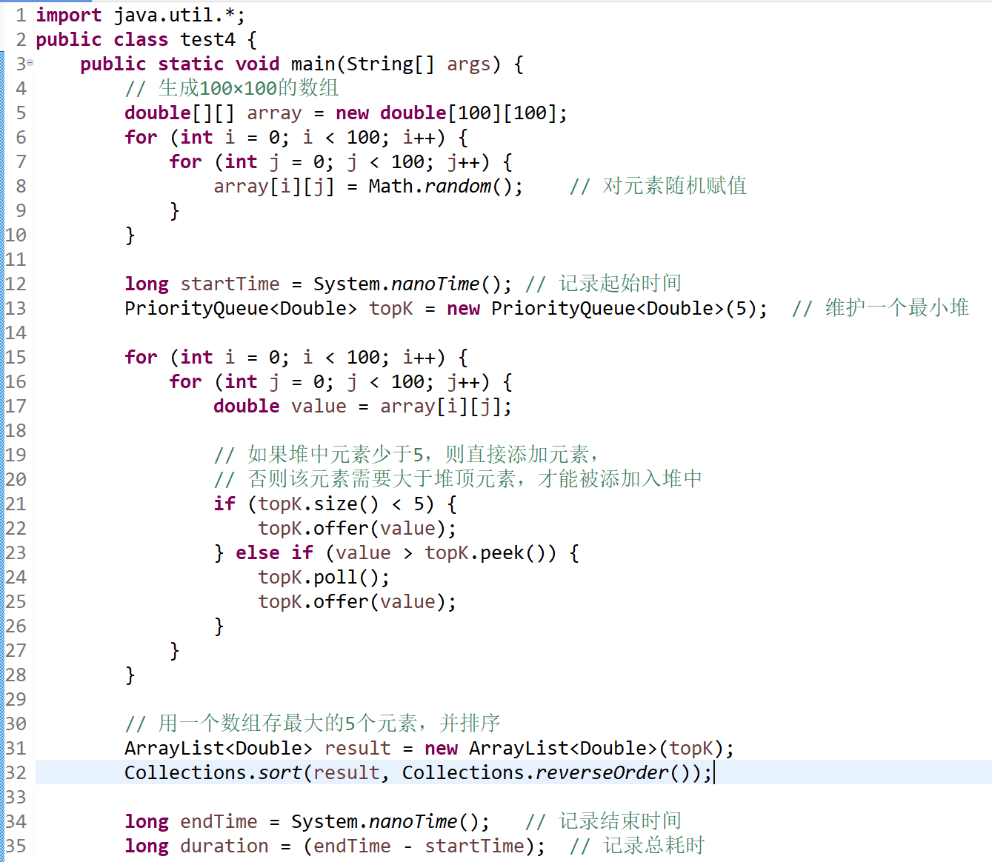

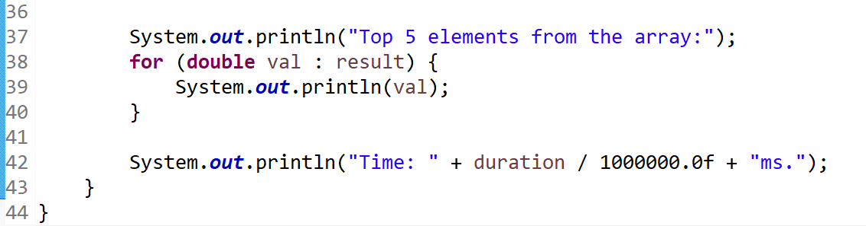

1. 运行结果

程序成功找出最大的5个元素，用时仅为1秒多。

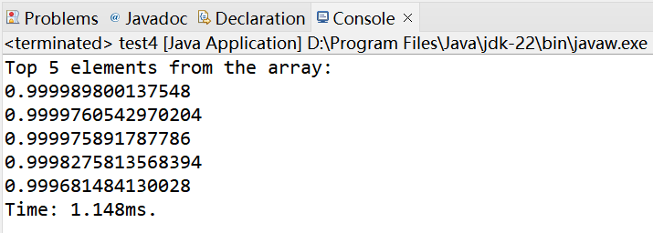

5.某省居民电价分三个“阶梯”：

月用电量50度以内的部分，电价为0.56元/度；

用电量在51度至220度之间的部分，电价为0.59元/度；

用电量超过220度的部分，电价为0.66元/度。

编写程序，用户从键盘输入用电量（要求在不终止程序的情况下能循环10次从键盘读入10个数字：58、52、230、70、80、89、510、60、1、10），程序输出用户应缴纳的电费。在报告中附上程序截图、运行结果截图和详细的文字说明。（10分）

1. 实现思路

* 输入电量：

使用Scanner对象从键盘输入 10 次用电量数据，循环 10 次接收用户的输入。每次输入的数据表示用户当月的用电量。

* 计算电费：

通过一个名为 cal_money 的方法，依据用电量计算电费。电价是分段计算的：

50 度以内部分按 0.56 元/度计算；

51 度到 220 度部分按 0.59 元/度计算；

超过 220 度的部分按 0.66 元/度计算。

* 输出结果：

根据计算结果，输出用户应缴纳的电费，精确到小数点后两位。

1. 程序代码

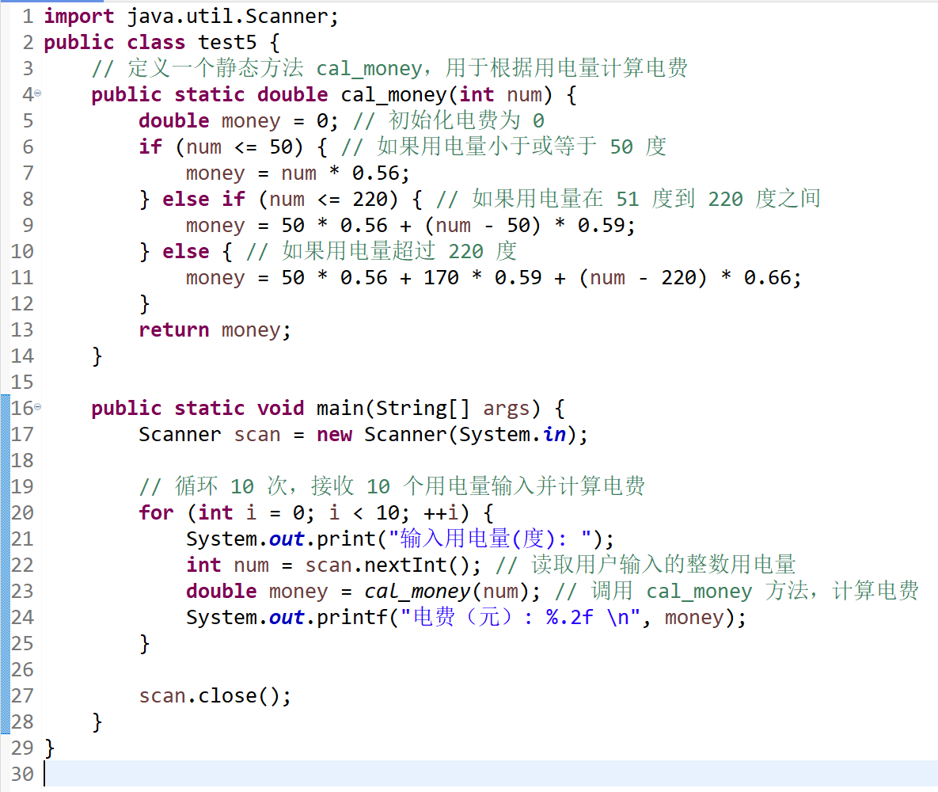

1. 运行结果

输入电量，得到的电费均被正确计算出来。

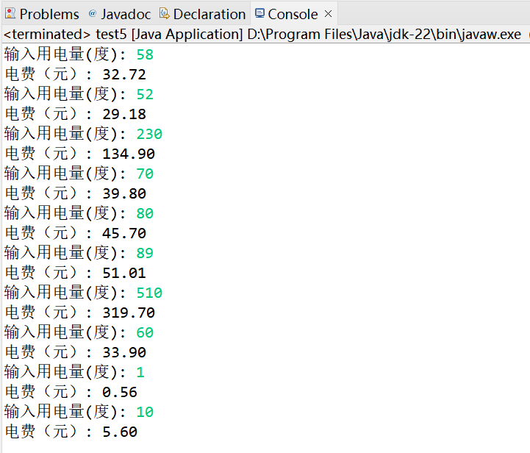

1. 编写程序：用户从键盘输入1个正整数，程序逆序打印出该正整数的各位数字（例如：某个正整数为123456，程序输出654321），要求在不终止程序的情况下能循环10次从键盘读入。在报告中附上程序截图、运行结果截图和详细的文字说明。（10分）
2. 实现思路

* 输入正整数：

使用 Scanner 类从键盘输入 10 次正整数，循环 10 次接收用户的输入，每次输入的数据为一个正整数。

* 逆序数字：

定义一个 reverse 方法，将输入的整数通过循环取余的方式逐位提取并逆序输出。num % 10 用于获取当前数字的个位数字，将其追加到结果字符串中。再通过 num /= 10 去掉该位数字，继续处理下一位，直到数字为 0。

1. 程序代码

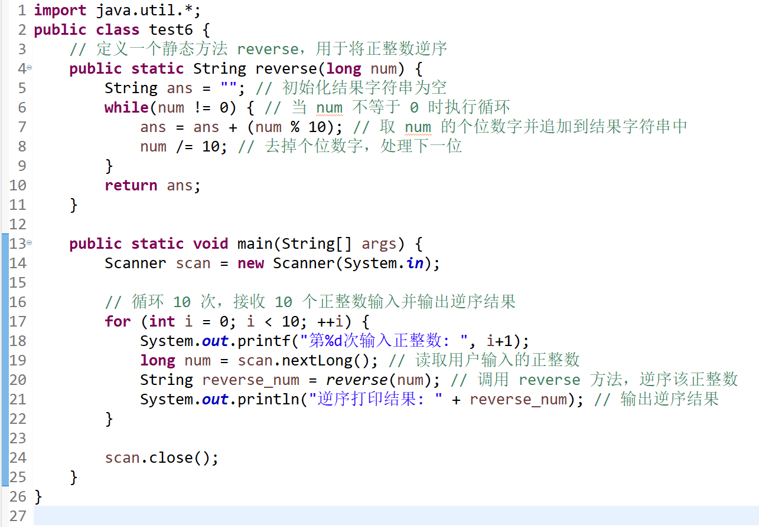

1. 运行结果

可以看到，输入的正整数均正确逆序输出各位数字，包括最低位为0的情况，也能被逆序输出各位数字。

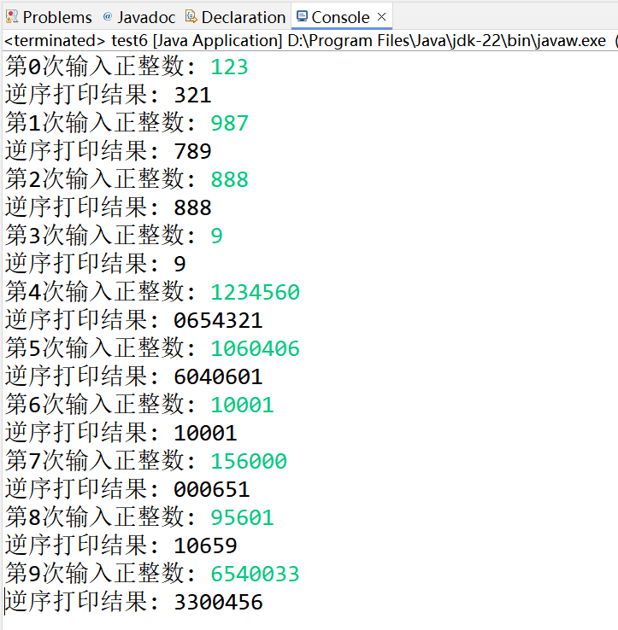

1. 编写程序：计算1-600之间有多少个素数，并输出所有素数。在报告中附上程序截图、运行结果截图和详细的文字说明。（10分）
2. 实现思路

对于任意一个大于1的正整数 n，那么它的x倍就是合数（x > 1），即非素数。如此，我们从小到大遍历每个在范围内的数，然后同时把当前这个数的所有（比自己大的）倍数记为合数，那么运行结束的时候没有被标记的数就是素数了，这便是用埃氏筛法筛选出素数的思路。

因此，我们创建一个布尔数组isprime，长度为601，用来标记1到600之间的每个数字是否为素数。初始化时都标记为素数（true）。

使用一个循环从2开始遍历到600（1必然是素数，所以不用遍历），对于每个数字i，如果它是素数（即isprime[i]为true），则将其所有倍数标记为非素数（false）。这里从i*i开始标记，因为小于i*i的倍数在之前的循环中已经被更小的素数标记过了。

最后再遍历1到600，输出所有标记为素数的数字，并统计素数的总数。

1. 程序代码

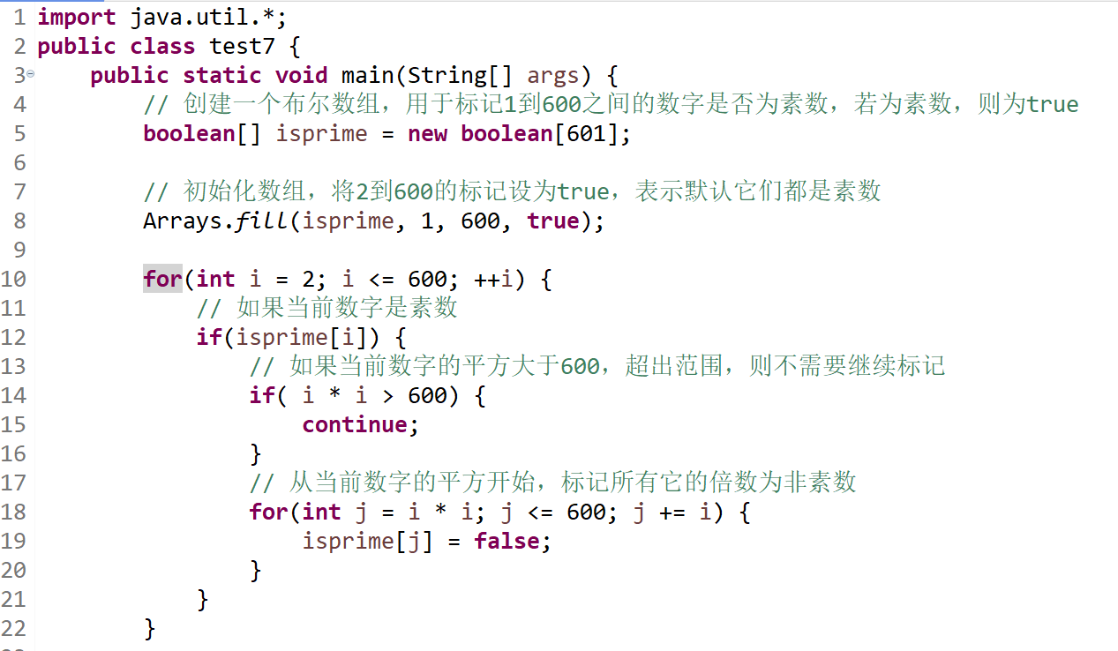

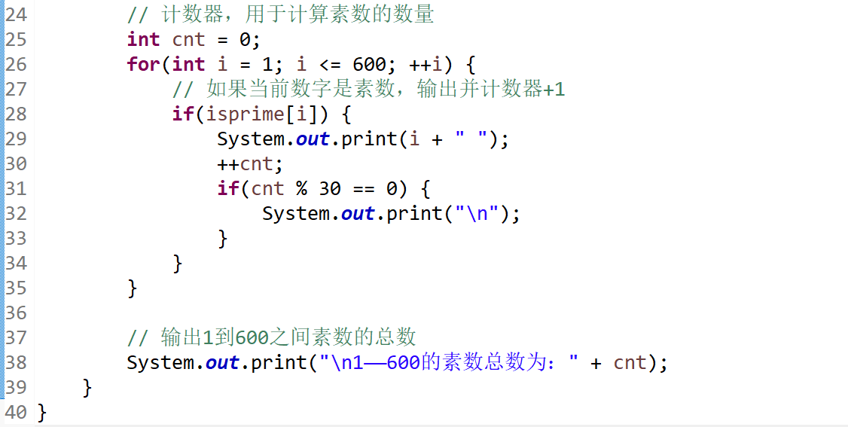

1. 运行结果

可以看到，1到600内的素数均被筛选出来，且素数总数为110。

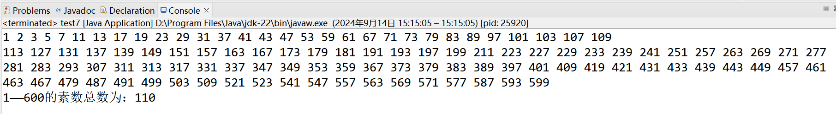

1. 编写程序：有一序列（分子为1、2、3、4递增，分母为1、3、9、27倍增）：1/1，2/3，3/9，4/27，5/81，...求出这个数列的前30项之和。在报告中附上程序截图、运行结果截图和详细的文字说明。（10分）
2. 实现思路

初始化一个分数，分子和分母均为1，循环30次，每次循环把该分数加到总和sum中，然后再将分子加1，分母乘以3。注意，分母要用long型，因为分母连续乘30次3后非常大，会超出int的表示范围。

1. 程序代码

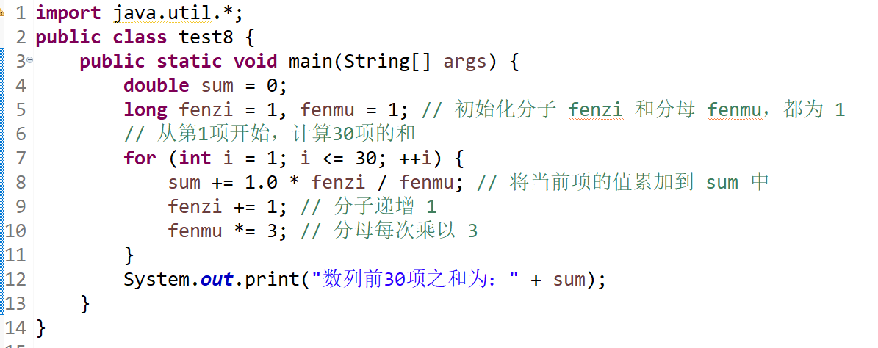

1. 运行结果

可以看到，计算出的结果是一个十分接近2.25的数。

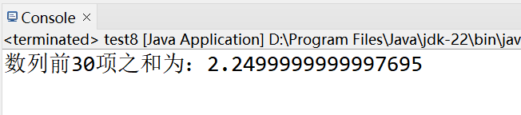

1. 运行第4章课件中如图1-4所示几页PPT中的四个程序，并对每一行语句加上注释。在报告中附上程序截图、运行结果截图和简要的文字说明。（10分）
2. 图一

* 添加注释后的代码：

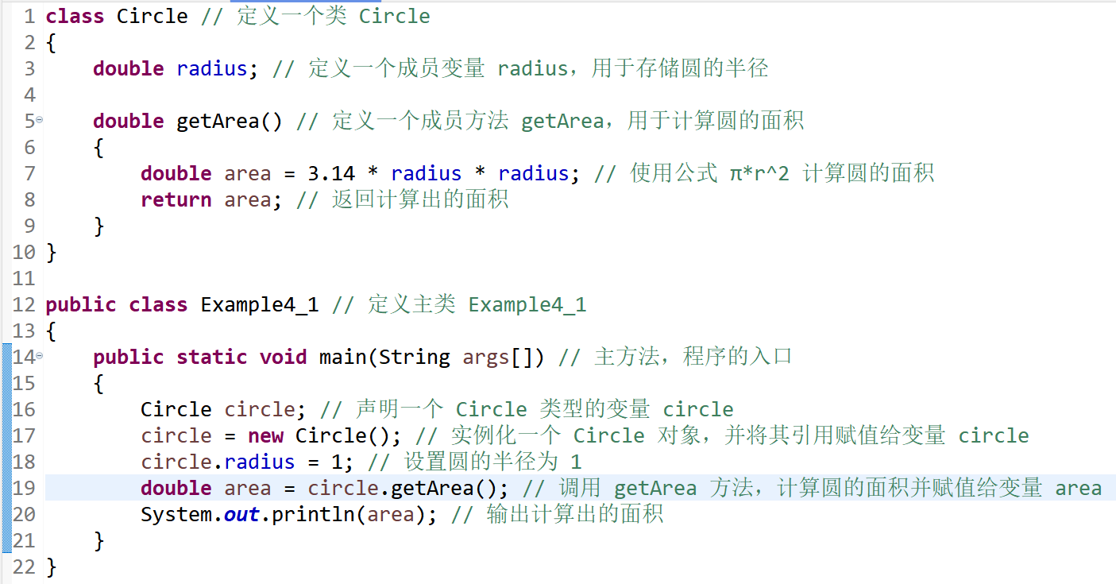

这段代码定义了一个名为Circle的类，包含一个成员变量radius用于存储圆的半径和一个方法getArea()用于计算圆的面积（使用公式πr²）。Example4_1类包含main方法，用于创建Circle对象，设置半径为1，并调用getArea()方法打印出圆的面积。

* 运行结果:

输出结果为。

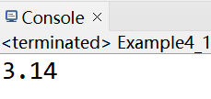

1. 图二

* 添加注释后的代码：

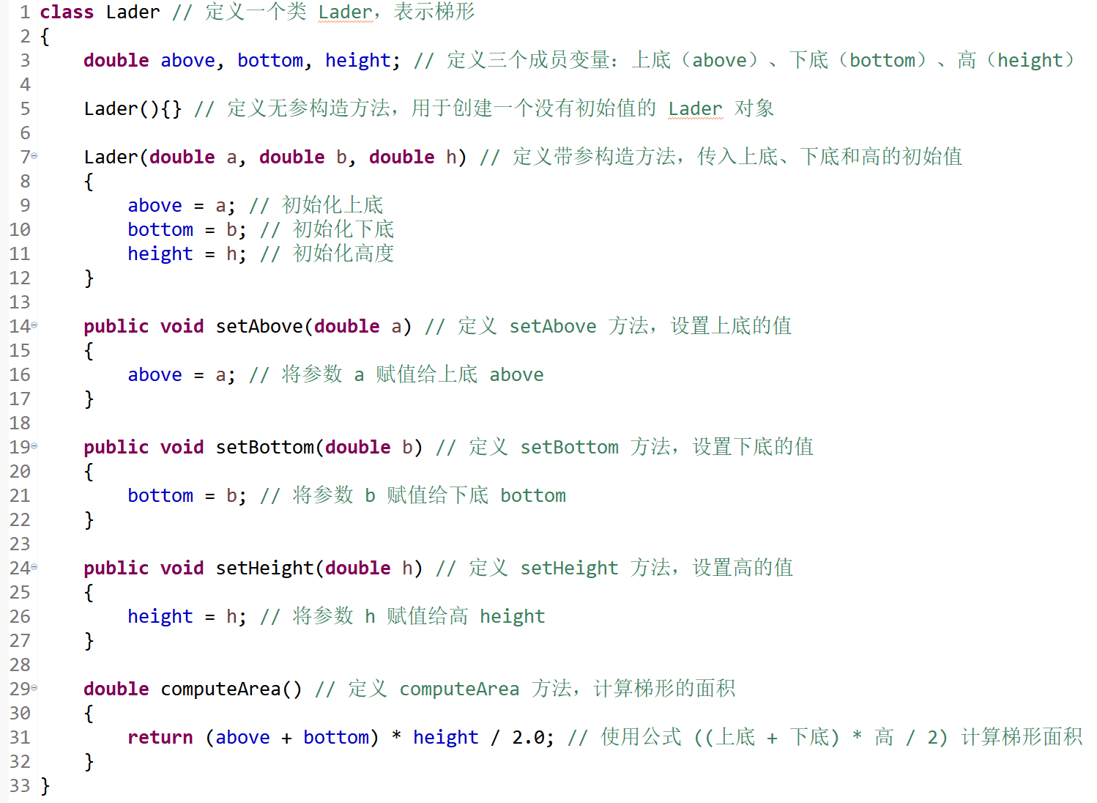

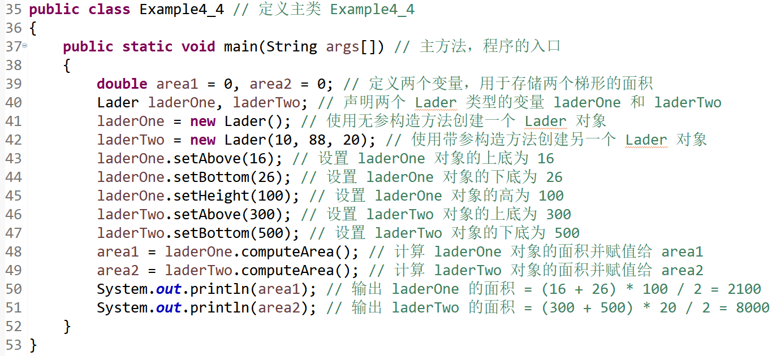

这段代码定义了一个名为Lader的类，用于表示梯形，包含三个成员变量：上底（above）、下底（bottom）、高（height）。类中提供了两个构造方法：一个无参构造方法用于创建未初始化的梯形对象，一个带参构造方法用于创建具有指定上底、下底和高的梯形对象。此外，类中还定义了三个setter方法用于设置梯形的上底、下底和高，以及一个computeArea方法用于计算梯形的面积，公式为。

在主类Example4_4的main方法中，创建了两个Lader对象：laderOne和laderTwo。laderOne使用无参构造方法创建并通过setter方法设置了上底、下底和高。laderTwo则直接使用带参构造方法创建,也通过setter方法设置了上底和下底。之后，分别调用computeArea方法计算两个梯形对象的面积，并将结果打印输出。

* 运行结果:

输出结果分别为(16 + 26) * 100 / 2 = 2100和(300 + 500) * 20 / 2 = 8000。

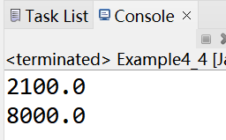

1. 图三

* 添加注释后的代码：

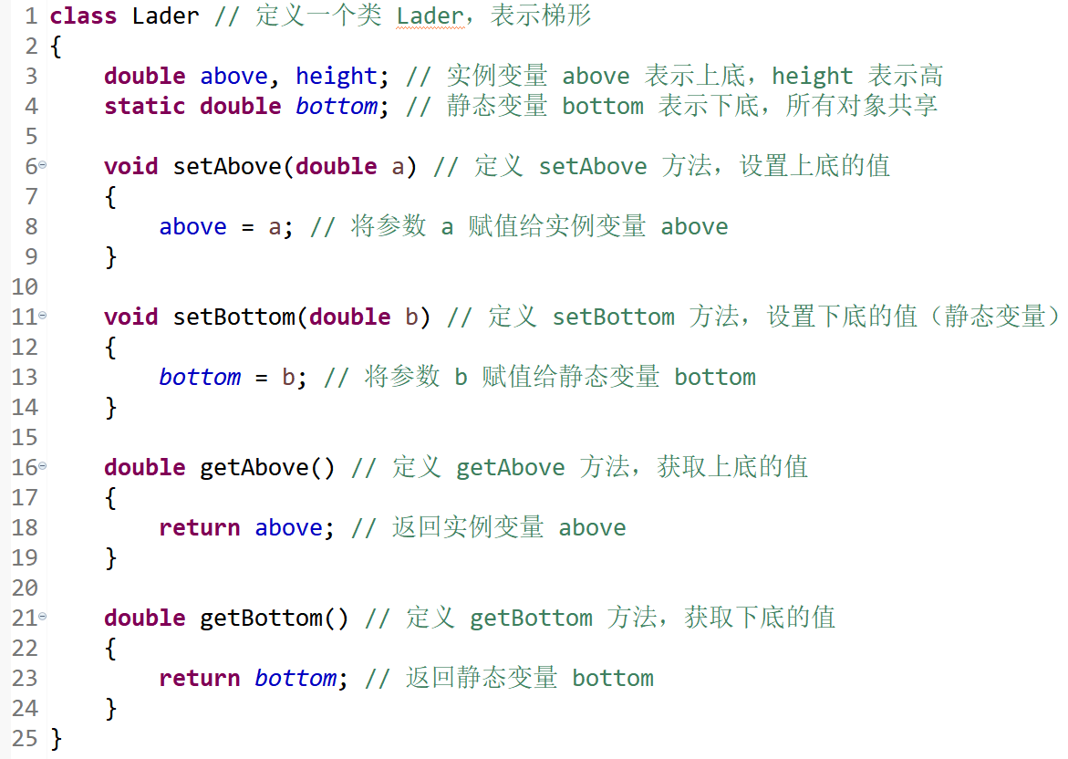

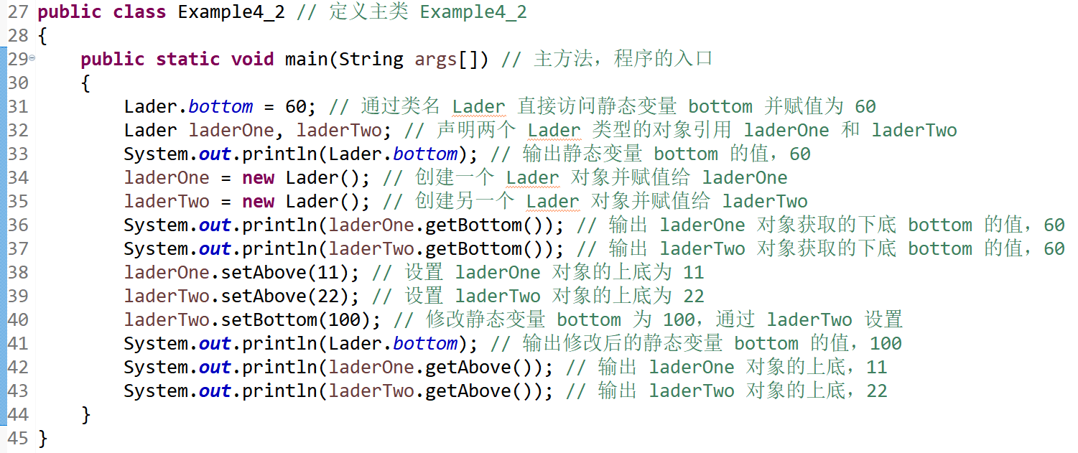

这段代码定义了一个名为Lader的类，用于表示梯形。类中有两个实例变量：above表示上底，height表示高，以及一个静态变量bottom表示下底，所有对象共享这个下底值。类提供了设置和获取上底及下底的方法。在主类Example4_2的main方法中，首先通过类名直接给静态变量bottom赋值60，然后创建了两个Lader对象laderOne和laderTwo。通过对象调用getBottom方法显示了共享的下底值，接着分别设置两个对象的上底值，并通过laderTwo对象修改了共享的下底值。最后，打印了修改后的下底值和两个对象的上底值，这说明了静态变量的共享特性和实例变量的独立性。

* 运行结果:

输出结果展示了静态变量的共享特性和实例变量的独立性，即下底变量是所有对象共享的，而上底变量是各对象独有的。

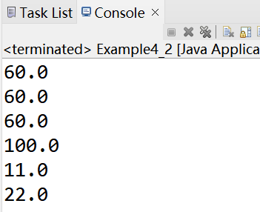

1. 图四

* 添加注释后的代码：

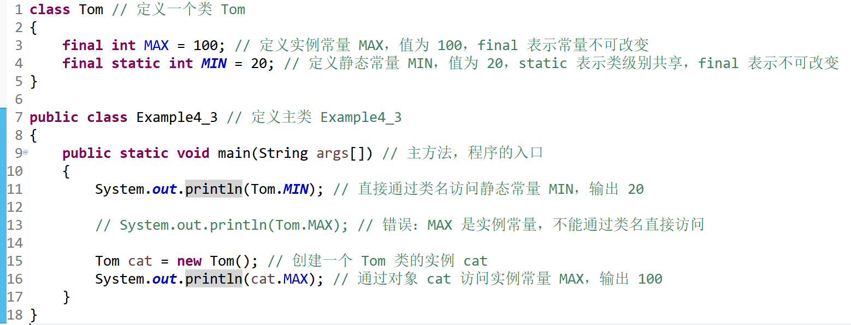

这段代码定义了一个名为Tom的类，其中包含两个常量：一个是实例常量MAX，值为100，用final修饰表示其值不可改变；另一个是静态常量MIN，值为20，用final和static修饰表示其值不可改变且属于类级别共享。在主类Example4_3的main方法中，通过类名直接访问并打印了静态常量MIN的值20。实例常量MAX不能直接通过类名访问，因此创建了一个Tom类的实例cat，并通过这个实例访问并打印了MAX的值100，说明实例变量是依托于实例对象，对象不存在，则变量不存在。

* 运行结果:

输出结果说明了静态常量MIN能直接通过类名访问，而实例常量MAX需要创建了对象才能访问。

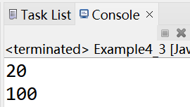

1. 编写一个Teacher类。类中包含以下成员变量：name（姓名）、title（职位）、course（主讲的课程）、research（研究方向）和office（办公室）。定义对应的方法对这几个成员变量的值进行设置和读取。（i）在Teacher类外的main方法里面，创建该类的一个对象，并调用各个方法，展示相应的效果。（ii）在Teacher类内的main方法里面，创建该类的一个对象，并调用各个方法，展示相应的效果。在报告中附上程序截图、运行结果截图和简要的文字说明。（10分）

（i）在Teacher类外的main方法里面，创建该类的一个对象，并调用各个方法，展示相应的效果。

* 代码：

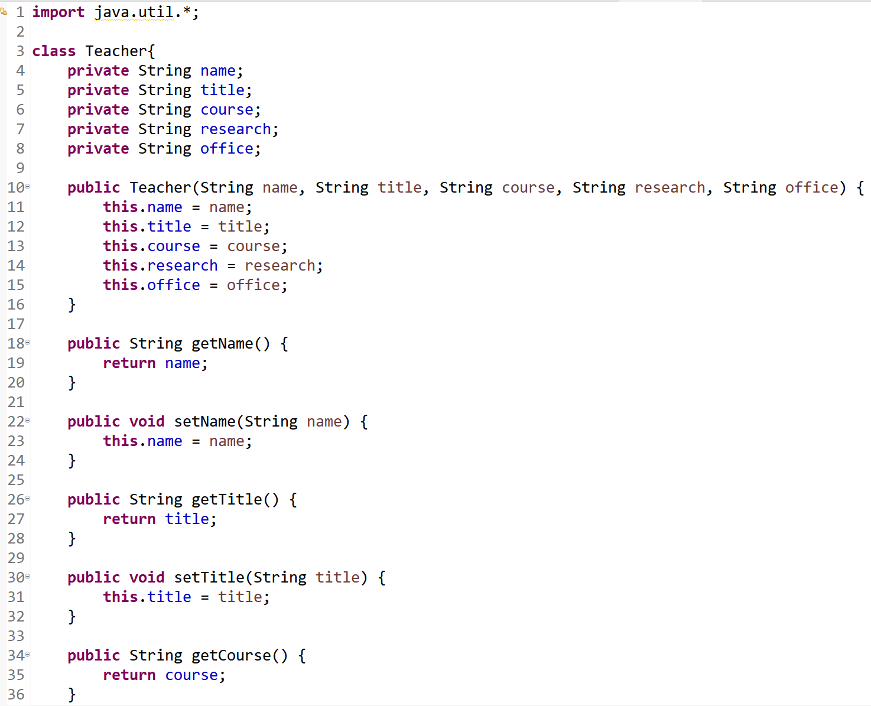

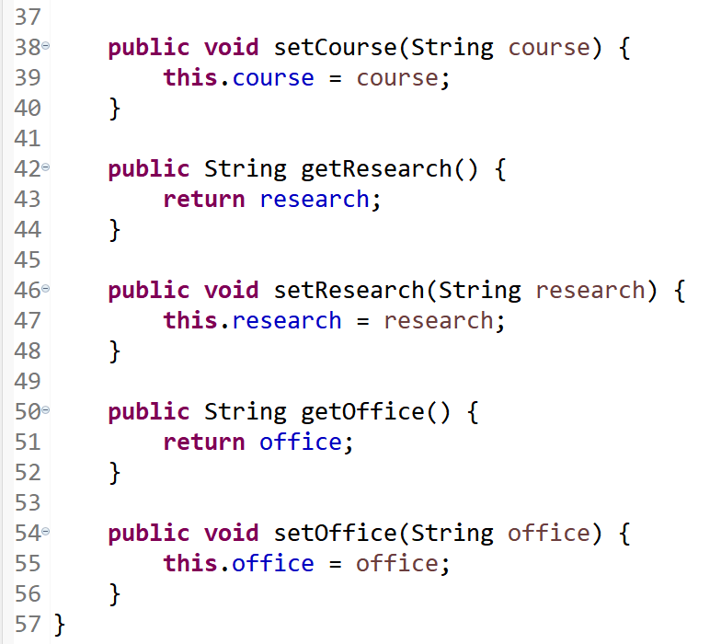

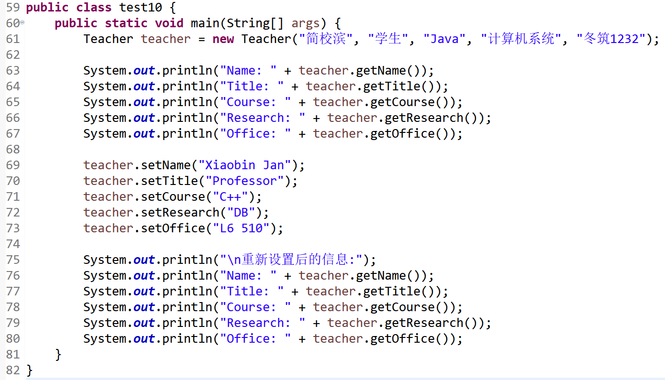

这段代码定义了一个名为Teacher的类，用于表示教师的信息。类中包含五个私有成员变量：name（姓名）、title（职位）、course（主讲课程）、research（研究方向）和office（办公室）。同时，为这些变量提供了公共的getter和setter方法，用于获取和设置成员变量的值。

在Teacher类外定义了一个名为test10的公共类，其中包含了main方法。在main方法中，首先创建了一个Teacher对象，并初始化了所有成员变量的值。然后，通过调用getter方法打印了教师的初始信息。接着，通过调用setter方法更新了教师的信息，并再次通过getter方法打印了更新后的信息。

* 运行结果：

输出了对象初始化时的信息和重新设置后的信息。

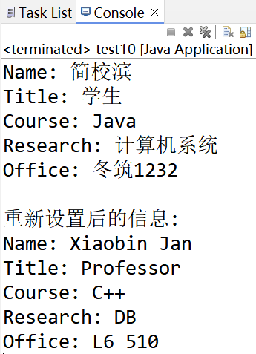

（ii）在Teacher类内的main方法里面，创建该类的一个对象，并调用各个方法，展示相应的效果。

* 代码：

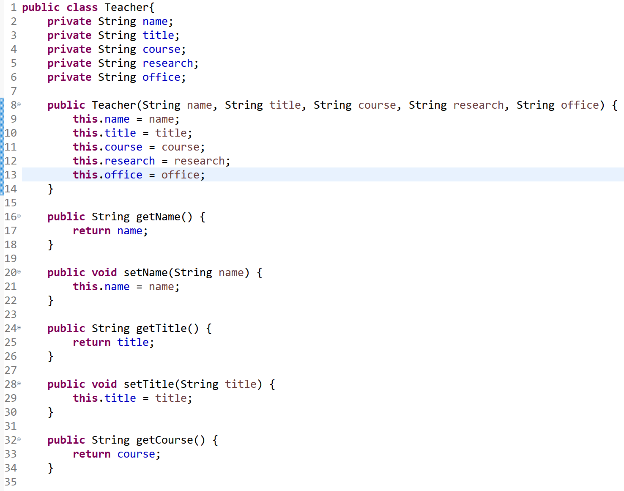

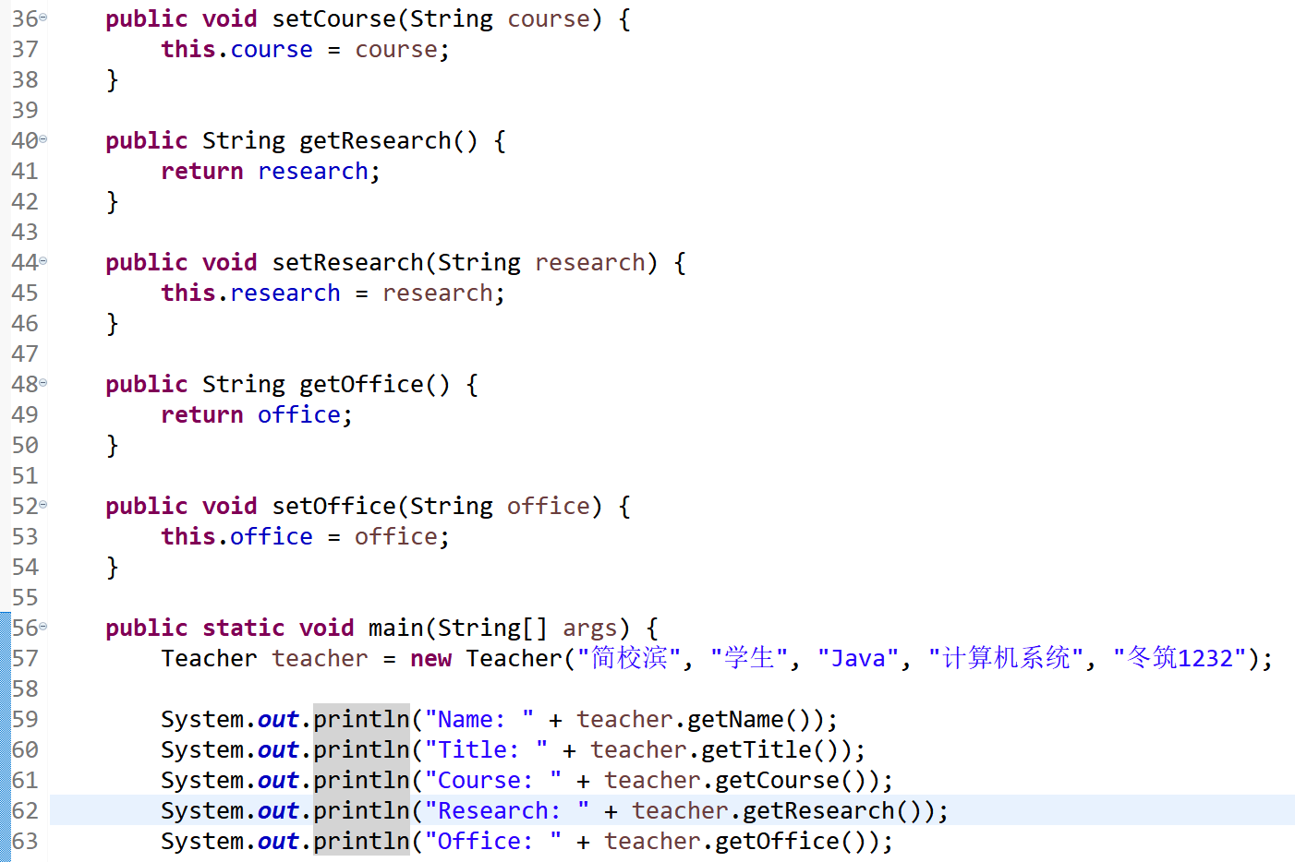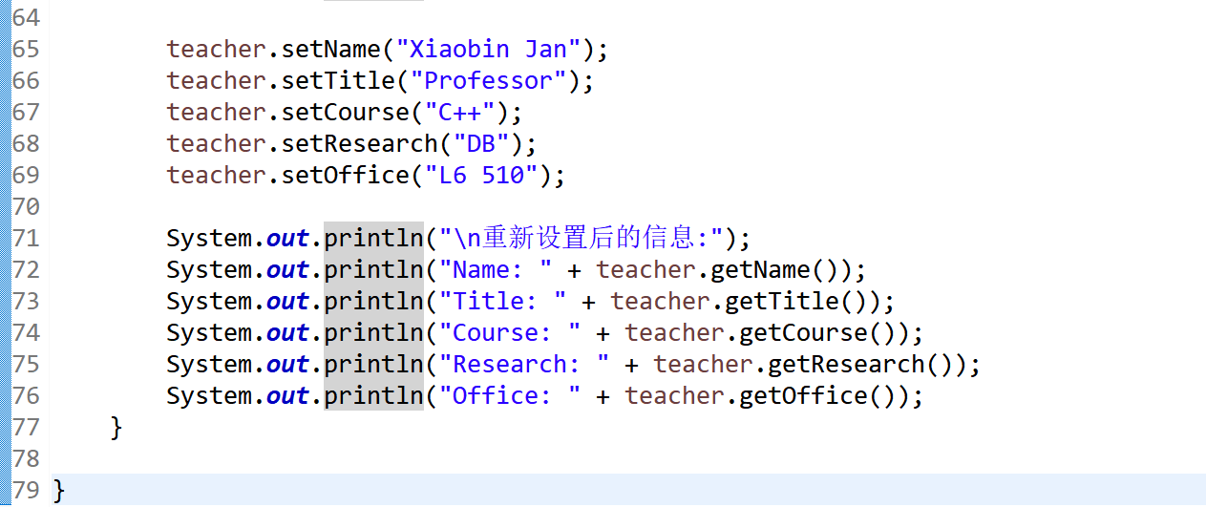

这段Java代码定义了一个名为Teacher的类，用于表示教师的基本信息。类中包含五个私有成员变量：name（姓名）、title（职位）、course（主讲课程）、research（研究方向）和office（办公室）。每个变量都配有相应的公共getter和setter方法，用于读取和设置变量的值。类中还包含了一个构造方法，允许在创建对象时初始化这些成员变量。

此外，Teacher类内嵌了一个main方法，用于演示如何创建Teacher对象并调用其方法。在main方法中，首先创建了一个Teacher实例，并初始化了所有成员变量。随后，通过调用getter方法打印了教师的初始信息，然后通过setter方法更新了教师的信息，并再次通过getter方法打印了更新后的信息。

* 运行结果：

输出了对象初始化时的信息和重新设置后的信息。

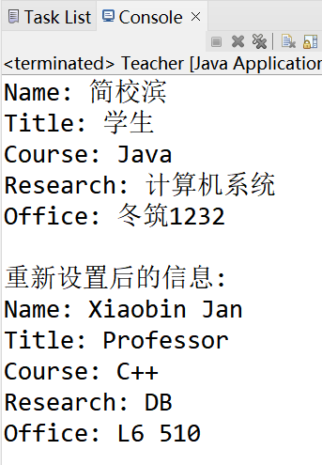

**四、实验总结与体会**

(写写感想、建议等)

通过这次Java实验，我对Java开发环境的搭建和基本的程序开发流程有了更深入的理解。我学会了如何编写、编译和运行Java程序，并且对Java源文件的命名规则和javac.exe与java.exe的区别有了清晰的认识。通过完成编程任务，我加深了对数据类型、运算符以及类的概念的理解，同时也让我回顾了面向对象编程的内容。

**五、成绩评定及评语**

1.指导老师批阅意见：

2.成绩评定：

指导教师签字：**毛斐巧**

2024年 月 日